Основные разработки, выполненные кафедрой «Тракторы» БНТУ совместно с ОАО «МТЗ» и находящиеся в производстве

В 2011 – 2012 годах как результат выполнения задания «Разработать и освоить производство импортозамещающих коммунальных машин, агрегатируемых с тракторами классов 0,6-0,9» государственной программы «Освоение в производстве новых и высоких технологий на 2006-2010 года» созданы и освоены в производстве в ОАО «Бобруйский завод тракторных деталей и агрегатов» базовые модели коммунальных машин, агрегатируемых с тракторами «Беларус» (см. рис. 1 – 3).

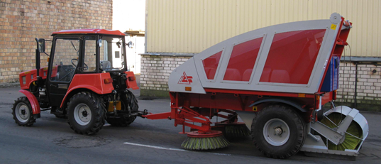
Рис. 1. Машина подметально-вакуумная

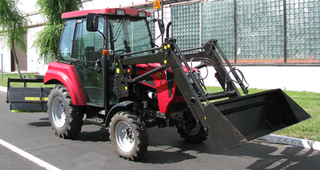Рис. 2. Машина уборочная.
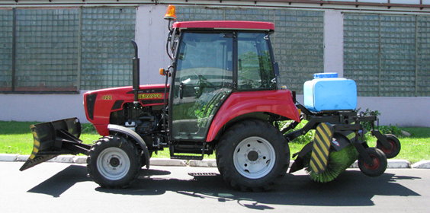
Рис. 3 Машина для влажной уборки.

Изготовлено и реализовано:
462 машин уборочных на базе трактора класса 0,6 БЕЛАРУС-320.4», в том числе на экспорт– 107 шт.;
207 машин погрузочно-уборочных на базе трактора класса 0,6 БЕЛАРУС-320.4 в том числе на экспорт– 20 шт.
на базе тракторов класса 0,6 БЕЛАРУС-422 и класса 0,9
«БЕЛАРУС-622» на 2013 год запланировано изготовление машин:
МУ-422; МУ-622.

В 2011 – 2013 годах выполнялся комплекс работ, связанный с разработкой конструкции и освоением производства принципиально новой концепции в семействе тракторов «Беларус» – трактора с электрической трансмиссией, которая соответствует современным мировым тенденциям развития автотракторостроения «Разработать, изготовить и испытать опытный образец перспективного колесного трактора общего назначения мощностью 300…360 л.с. с электромеханической трансмиссией, в перспективе до 500 л.с.».

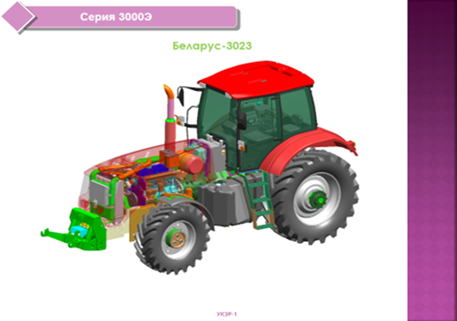
Рис. 4. Компоновка трактор БЕЛАРУС-3023
с электромеханической трансмиссией

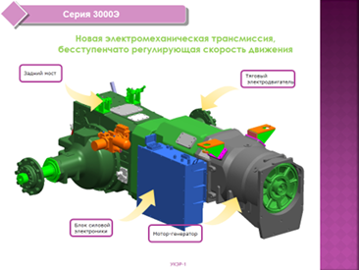

Рис. 5. Электромеханическая трансмиссия БЕЛАРУС-3023
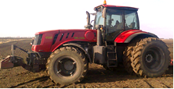
Рис. 6. Трактор БЕЛАРУС-3023 с электромеханической
трансмиссией
В рамках создания техники для сельского хозяйства с низким давлением на почву с 1998 года начаты работы по созданию тракторов с резиноармированными гусеницами были продолжены совместно с ОКБ МТЗ в рамках ГНТП «Белавтотракторостроение». Создан измерительный и комплекс аппаратно-программного комплекса «Гусеничный трактор» для оценки эксплуатационных показателей гусеничных тракторов.
Сегодня в ОАО «Мозырьский машиностроительный завод» выпускается гусеничный трактор БЕЛАРУС-2103 с металлической гусеницей с резинометаллическими шарнирами и резиноармированной гусеницей.
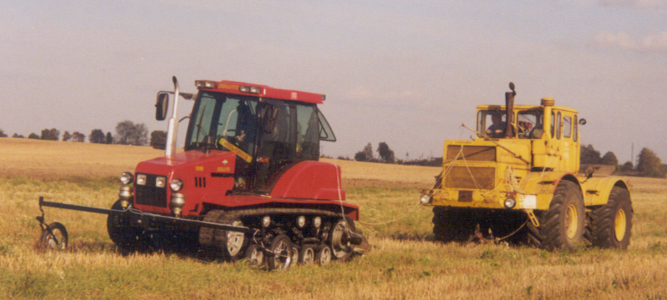
Рис. 9. Испытания трактора БЕЛАРУС-2103 с резиноармированной гусеницей.

